绝密★启用前
省 市 学校 姓名 赛场 参赛证号
∕∕∕∕∕∕〇∕∕∕∕∕∕〇∕∕∕∕∕∕∕〇∕∕∕∕∕∕ 密 〇 封 〇 装 〇 订 〇 线 ∕∕∕∕∕∕〇∕∕∕∕∕∕〇∕∕∕∕∕∕〇∕∕∕∕∕∕〇∕∕∕∕∕∕
密 封 线 内 不 要 答 题
世界少年奥林匹克数学竞赛（中国区）选拔赛地方海选赛试题

（2014年10月）
选手须知：
1、本卷共三部分，第一部分：填空题，共计50分；第二部分：计算题，共计16分；第三部分：解答题，共计54分。
2、答题前请将自己的姓名、学校、赛场、参赛证号码写在规定的位置。
3、比赛时不能使用计算工具。
4、比赛完毕时试卷和草稿纸将被收回。

三年级试题（Ａ卷）
（本试卷满分120分 ，考试时间90分钟 ）

一、填空。（每题5分，共计50分）
1、找规律：54321、43215、32154、__________、15432
2、爷爷今年74岁，10年前爷爷的年龄是孙子的8倍，孙子今年________岁。
3、羽毛球训练，甲组有5名男队员，乙组有4名女队员，进行男女混合双打配对，一共有____________种不同的配对方法。
4、说稀奇真稀奇，鸭子队伍里混只鸡，顺着数它第9，倒着数它18，请你算一算，小鸭子一共有__________只。
5、有一只猴子在树上玩，突然看见水里面有一个月亮，它就找了一根绳子，准备去捞月亮。它将这根绳子对折再对折，最后并成一股长6米的绳子，正好够到水面。这根绳子原来有__________米。
6、有大小两个油瓶，一共装油12千克，两个油瓶都倒出同样多的油后，剩下的油分别是5千克、3千克。问原来大瓶有油________千克。
7、把三根同样长的钢筋焊成长10米的钢筋，中间焊接处的重叠部分长都是1米，这三根钢筋各长_________米。

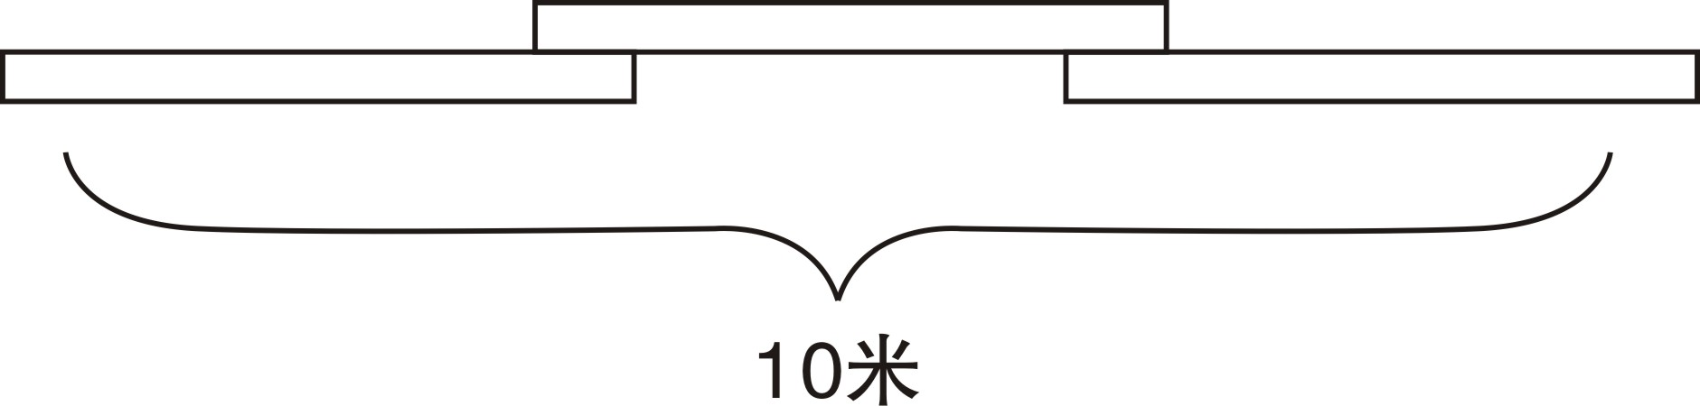

8、如图所示，两个天平是平衡的．现在知道每个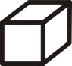的重量是300克，那么一个●的重量是_________克。
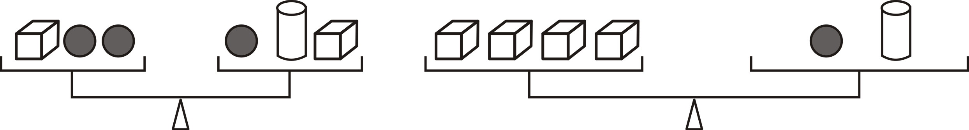

9、许老师和两个学生过河（三人都会划船），许老师体重70千克，每位学生体重35千克。河边只有一条小船，小船每次最多能载80千克，过河一程需12分钟，他们要________分钟才能全部过河。
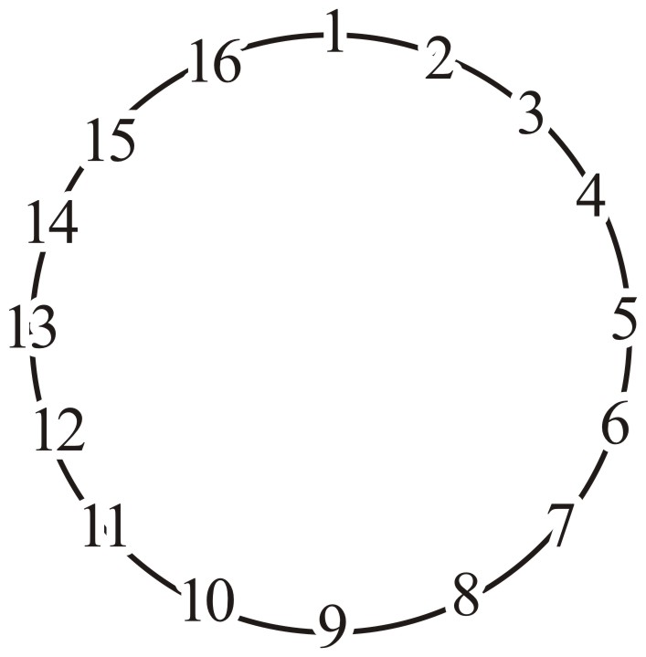
10、一只老猫捉了16只老鼠，其中有一只小白鼠。老猫自言自语地说：“吃之前叫它们如图站成一个圆圈，我按逆时针方向，从1号开始吃，隔一个吃掉一个，但把最后剩下的一个放了。”这话被聪明的小白鼠听见了，于是它站在了某个号的位置上，最后没有被吃掉。小朋友，你知道小白鼠站的是第_________号位置。

二、计算题。（每题8分，共计16分）
11、6+8+10+12+14+16+18+20+22+24

12、993＋994＋995＋996＋997＋998＋999

三、解答题。（第13题8分，第14题8分，第15题8分，第16题8分，第17题10分，第18题12分，共计54分）
13、水星：我绕太阳转一圈需要88天
火星：我绕太阳转一圈需要687天
地球：我绕太阳转一圈的天数比你们的总和少410天。
地球绕太阳一圈大约要多少天？

14、奶奶家养了6只兔子，2只黑兔，4只白兔，每只白兔又生了3只小兔，奶奶家现在一共有多少只兔子？

15、如下图所示,长方形长4厘米,宽2厘米.现沿其对角线BD对折得到一几何图形,试求图形阴影部分周长
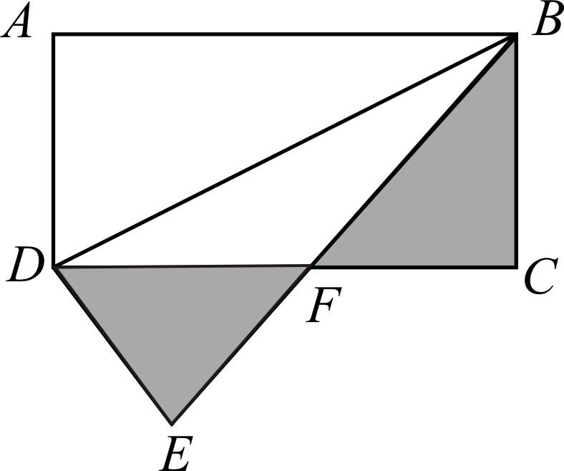

16、甲乙丙三个组共有图书90本。如果甲组给乙组3本,乙组给丙组6本，丙组给甲组4本后，三组的图书就同样多了，他们三组原来各有图书多少本？

∕∕∕∕∕∕〇∕∕∕∕∕∕〇∕∕∕∕∕∕∕〇∕∕∕∕∕∕ 密 〇 封 〇 装 〇 订 〇 线 ∕∕∕∕∕∕〇∕∕∕∕∕∕〇∕∕∕∕∕∕〇∕∕∕∕∕∕〇∕∕∕∕∕∕
密 封 线 内 不 要 答 题

17、红红到超市去买东西，他付营业员50元一张的人民币营业员找给他6元。
玩具车 | 玩具飞机 | 水彩笔 | 娃娃 | 自动笔 | 日记本
38元 | 18元 | 6元 | 20元 | 2元 | 4元
你认为红红可能买了些什么，正好把这些钱用完？有几种方法，把你的想法填在表格里（每种商品限买一件）。
名称 | 玩具车 | 玩具飞机 | 水彩笔 | 娃娃 | 自动笔 | 日记本
方法1 | 辆 | 个 | 盒 | 个 | 枝 | 本
方法2 | 辆 | 个 | 盒 | 个 | 枝 | 本
方法3 | 辆 | 个 | 盒 | 个 | 枝 | 本
方法4 | 辆 | 个 | 盒 | 个 | 枝 | 本

18、小芳有一个走时准确的钟，某天早上，有人把钟拨到了错误的时刻，为了把钟对准，小芳决定到火车站的钟楼去看一下（不带钟），他离开时，钟上显示的时间是7：20，到达火车站时，钟楼的大钟显示的正确时间是8:10。然后他立刻用同样的速度返回，到家时发现自己的钟上显示的时间为8:00，那么此时正确的时刻应该是几点？

